|  |  |  |  |  |
| --- | --- | --- | --- | --- |
| SÃ¼leyman Demirel Ãniversitesi | | **SÜLEYMAN DEMİREL ÜNİVERSİTESİ**  **SAĞLIK BİLİMLERİ FAKÜLTESİ**  **EBELİK BÖLÜMÜ**  **KALİTE GÜVENCE BİRİMİ**  **TOPLANTI TUTANAĞI** | **Toplantı No** |  |
| **Toplantı Tarihi** | **11.12.2024** |
| **Toplantı Yeri** | **Toplantı Salonu** |
| **Katılımcı sayısı** | **10** |
|  | | | | |
| **BAŞLIK** | | | | |
| Ebelik Bölümü Kalite Güvence ve Akreditasyon Komisyonu Toplantısı | | | | |
|  | | | | |
| **GÜNDEM** | | | | |
| **1** | Ebelik Bölümü 2024 yılı Birim Öz Değerlendirme Raporu’nun Hazırlanması için Görüşlerin Alınması | | | |
| **2** | Bölümümüz Öğretim Elemanlarına ve Ebelik Bölümüne Uygulanan Memnuniyet Anketi Sonuçlarının Değerlendirilmesi | | | |
|  | | | | |
| **KAPSAM** | | | | |
| Sağlık Bilimleri Fakültesi Ebelik Bölümü Kalite Güvence ve Akreditasyon Komisyonu, Ebelik Bölümü Öğretim Elemanları ile 11.12.2024 tarihinde saat 11.00 da Sağlık Bilimleri Fakültesi Toplantı Salonunda Kalite Komisyon Başkanı Doç. Dr. Çiğdem GÜN KAKAŞÇI başkanlığında toplantı gerçekleştirmiştir. Toplantıda gündem maddeleri görüşülmüştür.   1. Bölüm Kalite Komisyonu Başkanı Doç. Dr. Çiğdem GÜN KAKAŞÇI ve komisyon üyeleri tarafından Ebelik Bölümü Birim Öz Değerlendirme Raporu’nun güncellenmesi ve değerlendirilmesine yönelik ön bilgilendirme yapılmıştır. 2. Bölümün araştırma politikasının belirlenmesine yönelik görüşler alınmıştır. 3. Bölümün araştırma ve geliştirme faaliyetleri birimin araştırma politikası ile uyumlu olması ile ilgili görüşler alınmıştır. 4. Bölümün araştırma ve geliştirme faaliyetlerinin planlanması ile ilgili paydaşların görüşlerinin alınması uygun görülmüştür. 5. Üniversite ve Üniversite dışıkaynaklara yönelme ve ulaşım için akademik, idari personel ve öğrencilerin bilgilendirilmesi ile ilgili karar alınmıştır. 6. Araştırma yetkinliğinin izlenmesi ve geliştirilmesine yönelik ön bilgilendirme yapılmıştır. 7. Bölümün disiplinler arası ve ortak programlar ile araştırmalarının arttırılmasına yönelik görüşler alınmıştır. 8. Bölüm bazında performans değerlendirmelerinin izlenmesi ve geliştirilmesi ile ilgili olarak Süleyman Demirel Üniversitesi Performans Değerlendirme Yönergesi ve Süleyman Demirel Üniversitesi Ödül Yönergesine Uygun olarak yürütülmesi kararı alınmıştır. 9. Bölümde araştırma görevlilerinin her birinin akademik yetkinliklerinin takibinde ve geliştirilmesi amacıyla “Asistan Karnesi” oluşturması ve kullanılması kararı alınmıştır. 10. Bölümümüz Öğretim Elemanlarına ve Ebelik Bölümüne kayıtlı öğrencilere uygulanan Memnuniyet Anketlerinin sonuçları paylaşılmıştır. 11. Katılımcıların soru ve görüşleri alınarak, toplantı sonlandırılmıştır. | | | | |

**TOPLANTI FOTOĞRAFLARI**

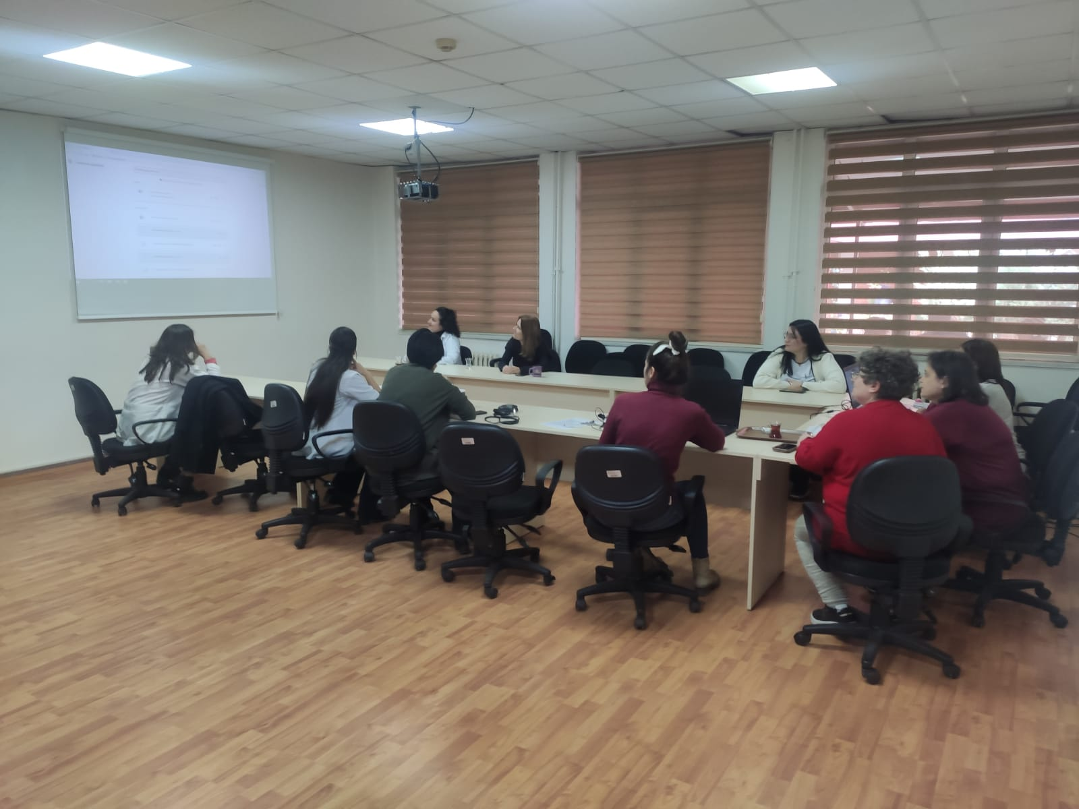

**Doç. Dr. Çiğdem GÜN KAKAŞÇI**

**Komisyon Başkanı**

**Prof. Dr. Şükran ÖZKAHRAMAN KOÇ Dr. Öğr. Üyesi Banu ASLAN**

**Üye Üye**

**Dr. Öğr. Üyesi Serpil ÖZBAŞ Öğr. Gör. Dr. Kadriye ESEN Üye Üye**

**Öğr. Gör. Ayşegül YILMAZ**  **Arş. Gör. Emine ALVER**

**Üye Üye**

**Arş. Gör. Seray GEREY Arife BAYAZİT KARADERELİ**

**Üye Üye**

**Fatma OSMA**

**Üye**